Приложение № 1
к Договору аренды № ________ от «___» сентября 2026 года

ПЛАН АРЕНДУЕМЫХ ПОМЕЩЕНИЙ
3 этаж
191124 г.Санкт–Петербург, Шпалерная ул., д.51 литер А, кадастровый номер: 78:31:0001205:2018

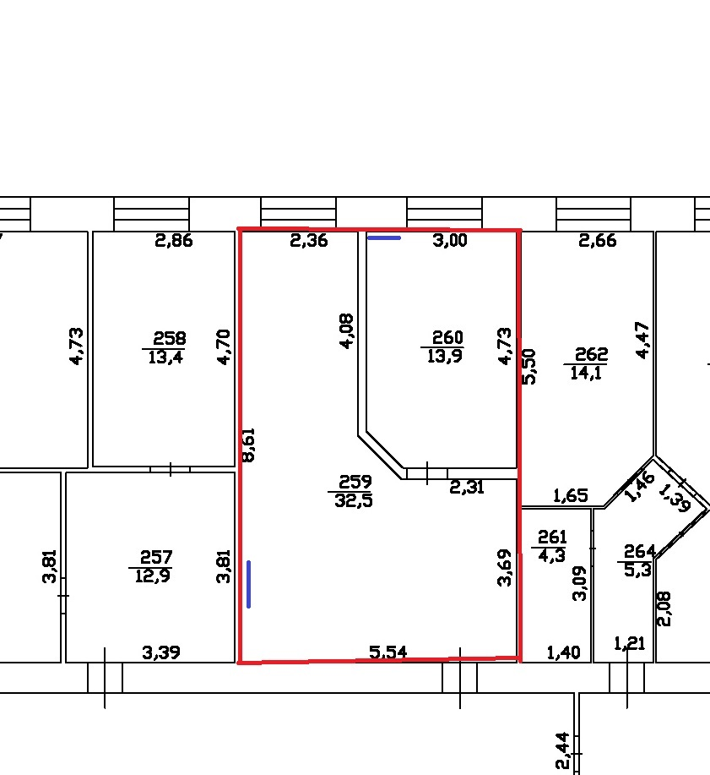

Арендатору передаётся часть(части) нежилогоПомещения2-Н №№ 259, 260 (офис 308), в пределах обозначенных границ общей площадью 46,4 (Сорок шесть целых четыре десятых) квадратных метров.

От Арендодателя___________________ От Арендатора____________________

